**20241113得生活2群师讲烹饪**

整理：紫水晶

凌子：今天老师下厨。

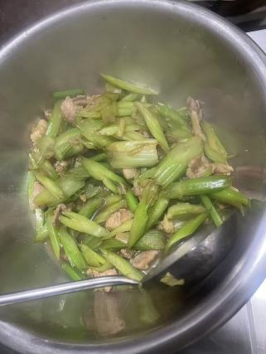

**师：芹菜炒肉是一道非常美味的菜，芹菜可以疏通肠道、降血压、减肥，应该多吃，想不想知道这道热菜怎么炒？有几个关键点你们可能不知道，饭店大厨也不知道。**

军：生抽一放，这锅气足。我是大厨，当时学厨师时感觉就是学个基本功，很多菜都是过一下水或用油一拌就行了，理论很少。

**师：可以听听老师的理论，必然耳目一新。**

军：看过老师的水油大法，尝试过很好。

昱煜：还没学会，还想学。

**师：好的食材，少许佐料，水油火候的比例，简单烹饪，这就是秘法。老师不推崇复杂的烹饪技巧，而是回归简单，靠水与火巧夺天工，烹饪出最好的美味，这个火候和比例就在电光火石之间，烹饪是一门艺术，而不仅仅是技术。**

军：是，炒青菜以前我都是过水炒，现在直接炒，火候到了，放点油，一放青菜，放点水，炒的要比过水好吃，还快。

**师：就是，现在专业教的都不对，工艺太复杂，其实就是放油、放肉、放菜、加水、小炒小焖。**

依依：老师炒的这道菜肉好嫩。

Sandy:是一直大火炒还是后面要调一会儿小火，再大火？

军：炒肉如果不上浆必须大火，还有就是薄，或者就是肉好，不然就柴。火候是靠感觉的确很难掌握。

**师：今天这个上浆的，明天炒一个不上浆的，关键在于油温、快炒，炒出来的肉嫩，如果油温过高，或者炒的时间过长，都导致硬和柴，这就没法吃了，今天的肉是提前抓的，淀粉、生抽、胡椒、姜腌制五分钟。**

丹瑛：跟老师学过烧肉，超级好吃。

清清：大千老师多才多艺，万花油，什么都会，真羡慕老师！